11.15日动态

**一、来园情况**

今天来园21位小朋友，2位休息在家。

1. **区域游戏**

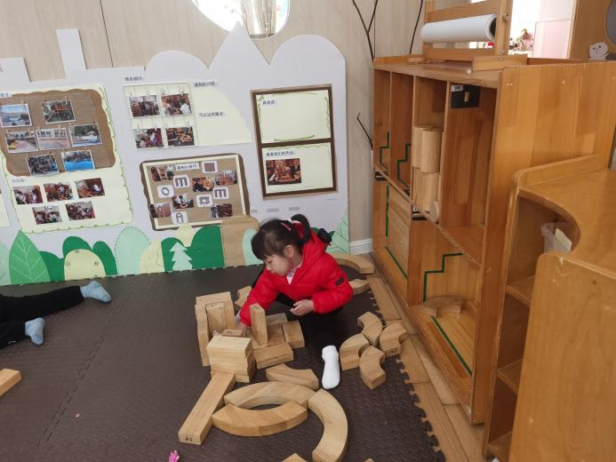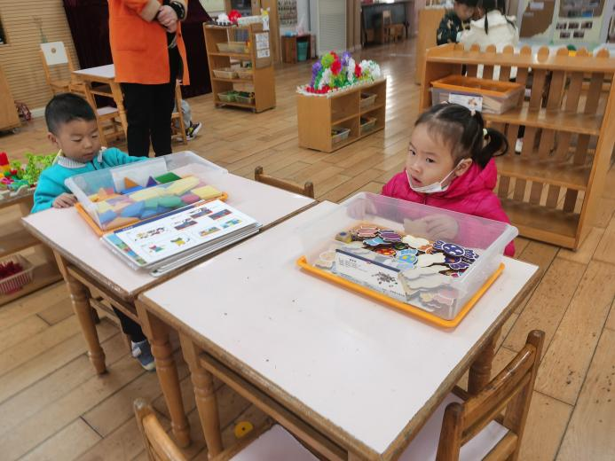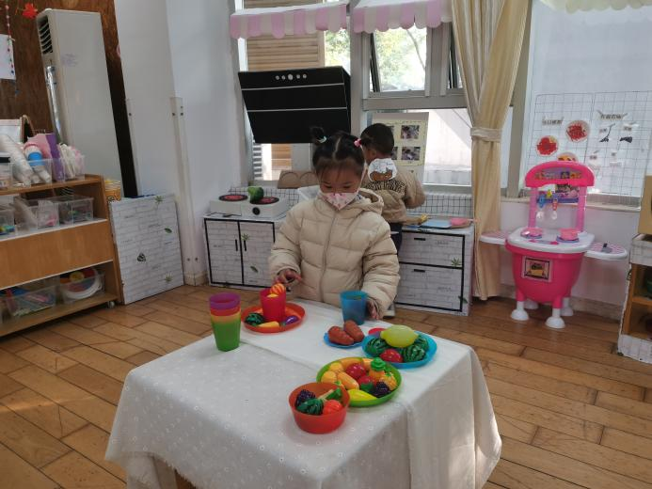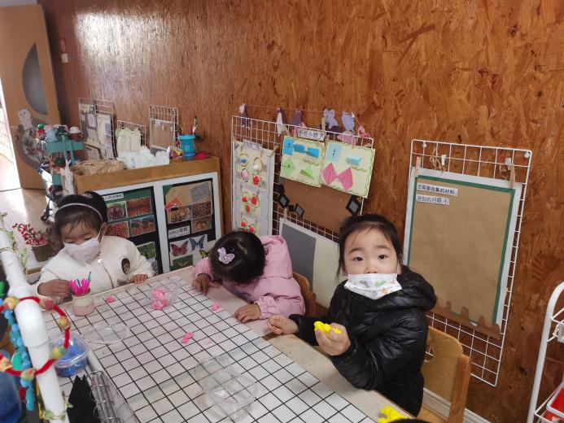

建构区：邢锦、吴颀；皓皓、梁礼煊

娃娃家：皓皓、蔡铭泽、蔡铭豪、李若伊

美工区：泡芙、欢欢、何安瑾、靳一哲

益智区：张雨歆、程梓轩、王兴诚、卢文汐、夏我芯、垚垚

图书吧：龚艺欣

今天区域游戏前，能在老师提醒下做好区域游戏计划，并能根据计划进行区域游戏的小朋友是泡芙、李若伊、十一、九九、张雨歆、皓皓、蔡铭泽、蔡铭豪、龚奕欣、欢欢、垚垚。

1. **户外活动——拍球游戏**

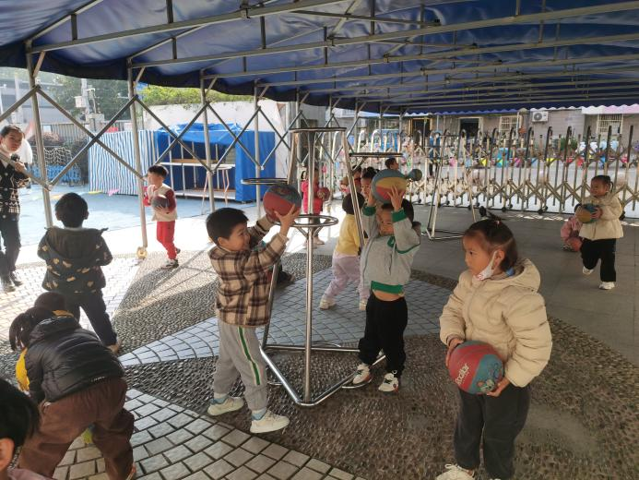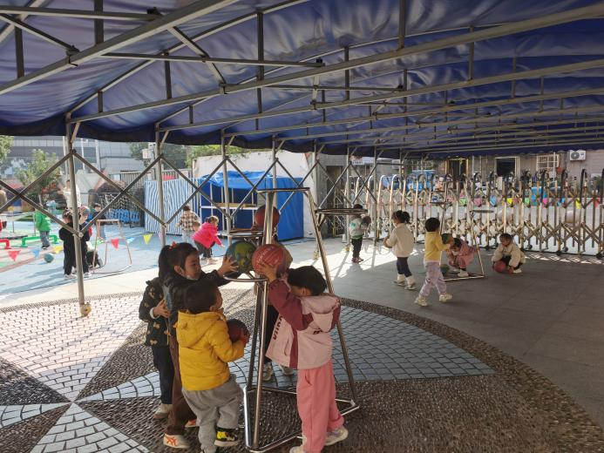

皮球能很好地锻炼孩子的四肢协调能力和手眼协调能力，今天所有孩子能积极参与到皮球的运动游戏中。其中李若伊、泡芙、皓皓、蔡铭泽、龚艺欣能寻找同伴一起玩抛接球的游戏。

**四、集体活动——音乐《苹果》**

歌曲《苹果》以四分音符为一拍，是四四拍的歌曲。曲调流畅、旋律简单、规整，情绪欢快，歌曲内容浅显易懂，适合小班幼儿学唱。本次活动我们将创设“秋天大丰收，帮猪妈妈摘苹果”的情境，让幼儿在情境中学唱歌曲。

本次活动中，能在情境中感受歌曲欢快的旋律并尝试用自然的声音歌唱的小朋友是卢文汐，衣佳欢，徐菲梵，夏我杺，邢锦，张雨歆，龚奕欣，肖茗皓，何安瑾，李若伊。

**五、午餐情况**

今天吃的是排骨焖饭和萝卜鸽子枸杞汤，能独立吃饭并保持桌面干净的小朋友是卢文汐，程梓轩，季千予，王兴诚，衣佳欢，徐菲梵，黄铭宇，夏我杺，邢锦，张雨歆，龚奕欣，靳一哲，肖茗皓，何安瑾，李若伊，蔡铭泽，蔡铭豪。

**六、友情提醒**

1.近期气温早晚差异较大，希望大家关注天气，给幼儿穿上合适的衣裤入园；

2.近期传染病感染率明显增多，我们呼吁大家在家多关注幼儿身体状况，做到早发现早治疗。